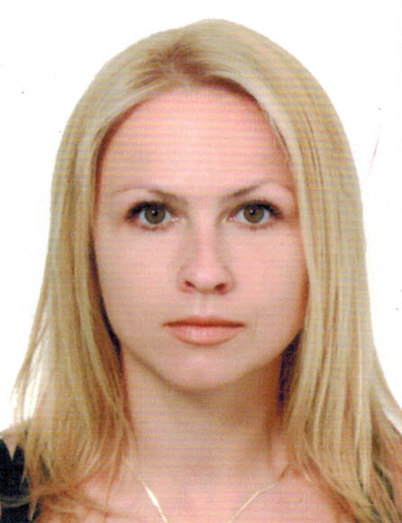
Няня

Кононова Марина Борисовна

Дата рождения | 17.01.1976 г. 39 лет
Прописка | Белоруссия, муж москвич  Няня оформляет вид на жительство
Фактическое место проживания | МО г. Пушкино
Семейное положение | Замужем, сын 20 лет
Образование | Высшее, дошкольное образование, практическая психология  Музыкальное училище по классу фортепиано
Опыт работы | Преподаватель по классу фортепиано в музыкальной школе.  2014 г. п. Черкизово. Дом 300 мкВ. Няня- помощница по дому, мальчику от 1.9 года. Мальчик пошел в детский сад.
Профессиональные  навыки | Няня мальчику- уход и развитие по возрасту, поддержание дома в чистоте, приготовление пищи семье и ребенку.  Развитие ребенка по методике Монтессори  Полный уход за ребенком  Знает и умеет:  Обучение счету, обучение грамоте, рисование, лепка, аппликация.  Соблюдение режима дня.  Развитие речи: Чтение книг, заучивание: песенок, потешек, стишков.  Развитие логики, памяти, внимания, наблюдательности.  Приучение к режиму дня. Кормление, купание, закаливание, оздоровительные процедуры, привитие гигиенических навыков.  Формирование бережного отношения к вещам, игрушками другим предметам ежедневного пользования.  Физическое воспитание: зарядка, подвижные игры  Приготовление детской пищи. Помощь по дому.
Дополнительная информация | Ответственна, добрая, отзывчивая  Рассматривает приходящей

